|  |
| --- |
| Katta ma'lumotlar va Vizualizatsiya |
| Matlabov Sanjarbek |

**5-bo'lim: Katta ma'lumotlar va Vizualizatsiya**

**O‘qituvchi:** Lochinbek Uzoqov

**Guruh identifikatori: 23-404**

**Talaba ID: 230592**

**Taqdim etilgan sana:** 19. 01 .2025 yil

**BTEC o'quvchilar topshiriqlarini baholash va deklaratsiya**

Baholash uchun ishlarni taqdim etganda, har bir o'quvchi ish o'ziniki ekanligini tasdiqlovchi deklaratsiyani imzolashi kerak.

|  |  |
| --- | --- |
| **O‘quvchi (talaba) identifikatori:** | 230592 |
| **Baholovchi nomi:** | Lochinbek Uzoqov |
| **Birlik yoki komponent raqami va nomi:** | UNIT 5: Katta ma'lumotlar va Vizualizatsiya |
| **Topshiriq nomi:** | Internal Assignment |
| **Topshiriq topshirilgan sana:** | 19.01.2025yil |

Iltimos, har bir topshiriq uchun berilgan ishlarni sanab o'ting. Ishlarni topish mumkin bo'lgan sahifa raqamlarini ko'rsating yoki ishlarning mohiyatini tavsiflang (masalan, grafik, rasm).

|  |  |  |
| --- | --- | --- |
| **Topshiriq vazifasi ma'lumoti** | **Ishlar taqdim etildi** | **Sahifa** |
|  |  |  |
|  |  |  |
|  |  |  |
|  |  |  |
|  |  |  |

|  |
| --- |
| **O'quvchi deklaratsiyasi**  Men ushbu topshiriq uchun taqdim etilgan ish meniki ekanligini tasdiqlayman. Ishda foydalanilgan manbalarga aniq havola qildim. Men noto'g'ri deklaratsiya noto'g'ri ishlashning bir shakli ekanligini tushunaman.  **O‘quvchi imzosi:** C:\Users\qwer\Pictures\qol.png **Sana: 19** .01.2025 yil |

Mundarija

KIRISH 3

1-QISM. 3

2-QISM. 8

3-QISM. 10

4-QISM. 20

adabiyotlar ro'yxati 24

KIRISH

**Vazifa davomida qilinadigan ishlar: umumiy big data tushunchasi nima ekanligi tushuntirib otaman. Malumotlarga asoslangan qarorlar nima ekanligi, ular sanoatda qanday qo’llanilishi qaror qanchalik samaradorligini oshirish uchun turli korsatmalar berib otaman. Data tahlili uchun turli statik va visual usullarni tushuntirib misol keltiraman. Tahlil qanday vositalar(dasturlar) yordamida amalga oshirilishini tafsilot berib o’taman qaysi vosita qaysi sohada yaxshi foyda berishini umumlashtirib tushuntirib o’taman va isbotini menga berilgan data orqali ko’rsataman. Turli tahlil turlaridan foydalanib datani visuallashtirib o’zimni kompaniyaga qarorlarimni berib o’taman.**

1-QISM.

**A.P1**  Malumotlar “Big Data” hisoblanishi uchun 5 ta asosiy xususiyati bolishi kerak. Bular odatda 5V modeli deb ifodalanadi  
Volume(Hajm): malumotlarni hajmi juda katta bolishi kerak. Big data asosan gigabaytdan terabaytdan oshgan malumotlar bilan ishlaydi.  
Variety(Xar xillik): Big data hisoblanishi uchun malumotlar turli formatlarda bolishi kerak masalan: strukturalanmagan,strukturalangan, yarim strukturalangan shaklda.  
Velosity(Tezlik): malumotlar katta tezlikda yaratilishi kerak yani bu katta katta korxonalarni tizimidagi malumotlarni misol qilish mumkin. Value(qiymat): Malumotlar qanchali qiymatli. Biznesda foyda beradimi shunga ham qaraladi big data bolishi uchun. Veracity(Aniqlik): Malumotlar tepadagi 4 ta shartni qondirsa ham aniqlik muhim yani malumotni tog’iligi muhim hisoblanadi.

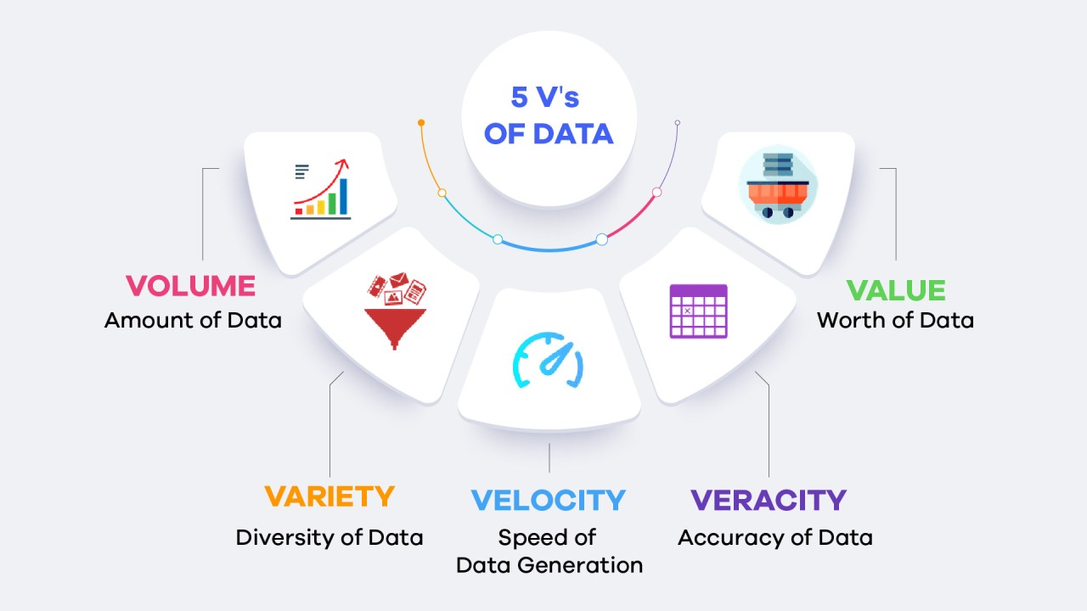

Bu shartlarni qondiradigan malumotlar qayerdan kelib chiqishi mumkin?  
Ijtimoiy tarmoqlar(Instagram, Telegram, Tik Tok)  
Iot qurilmalari(robotlar yoki turli sensorlar)  
E-commerse tizimlari (dokon, supermarket tarmoqlari)  
Tibbiyot sohasidagi qurilmalar(diagnozlar) shularni misol qilsa boladi.  
Katta malumotlarni tahlil qilish:  
Katta malumotlarni tahlil qilishda turli dasturlarni foydalanish mumkin misol uchun Sql, PostgreSql, Mongodb, Python va boshqalar.

**A.P2**

Malumotlarni qiymati foydalanuvchilar, korxonalar va tashkilotlar uchun juda muhim hisoblanadi. Chuni ular o’z qarorlarini malumotlardan kelib chiqib elon qiladilar. Malumotlar tashkilotlarga shunday usulda qiymat keltiradi:  
malumotlar tashkilotta bolayotgan muammolarga yechim topishga yordam beradi.Tahlil qilingan malumotlar tashkilotda bo’lishi kutilayotgan xavflarni aniqlashga va ularni oldini olishga yordam beradi. Malumotlar bozor imkoniyatini o’rganishga yordam beradi va tashkilotga kelajakda kutilayotgan yangi imkoniyatlarni ochib beradi.Malumotlar tashkilot qarorlarini yanada aniq va samarali qilib beradi.  
Malumotlar davlat uchun ham juda muhim qaror qabul qilishi uchun misol uchun:  
O’zbekistonda 8-may kuni “Davlat siyosatini shakllantirishda imkoniyatlarni kengaytirish: ma’lumotlar asosida qaror qabul qilish” mavzusida suhbat qilishdi. Tadbirda vazirlik va idoralar xodimlari, davlat boshqaruvi bo‘yicha mutaxassislar, xalqaro tashkilotlar vakillari ishtirok etishdi.(Kun.uz,2024)

Davlat organlari rahbarlari tegishli ma’lumotlardan foydalangan holda yanada aniqroq va samarali qarorlar qabul qilishlari mumkin bo‘ladi, bu esa salbiy oqibatlar ehtimolini kamaytiradi. Ma’lumotlarga asoslanish ularga mavjud resurslarni oqilona boshqarishga va turli yo‘nalishlarda innovatsion yechimlarni tatbiq etishga yordam beradi. Pirovardida, bunday yondashuv ularga jamiyat manfaatlariga xizmat qiladigan asosli qarorlar qabul qilish va fuqarolar, iqtisodiyot va butun mamlakat uchun yaxshiroq natijalarga erishish imkonini beradi. (Kun.uz,2024)  
Hammasi ma'lumotlardan boshlanadi. Korxonalar asosiy rolni juda yaxshi bilishadi [ma'lumotlar ularning muvaffaqiyatida o'ynaydi](https://www.unite.ai/uz/Muvaffaqiyatli-AI-yechimlarining-kaliti-xatti-harakatlar-ma%27lumotlari/), ammo ko'pchilik hali ham samarali qarorlar qabul qilish orqali uni biznes qiymatiga aylantirish uchun kurashmoqda. Bu, asosan, to'g'ri qaror qabul qilish kontekstni talab qilishi bilan bog'liq va afsuski, ma'lumotlar u bilan tushunish va to'liq kontekstga ega emas. Shuning uchun, faqat umumiy ma'lumotlarga asoslangan qarorlar qabul qilish noaniq va noto'g'ri. (Macintyre, J. (2024).)

**A.M1**

Ma'lumotlarga asoslangan qarorlar qabul qilish (DDDM)- bu biznes qarorlarini xabardor qilish uchun sezgi o'rniga ma'lumotlar va tahlillardan foydalanishga urg'u beradigan yondashuv. Bu qaror qabul qilish jarayoniga rahbarlik qilish uchun mijozlar fikri, bozor tendentsiyalari va moliyaviy ma'lumotlar kabi ma'lumotlar manbalaridan foydalanishni o'z ichiga oladi. Ma'lumotlarni to'plash, tahlil qilish va sharhlash orqali tashkilotlar biznes maqsadlari va vazifalariga yanada yaqinroq mos keladigan yaxshiroq qarorlar qabul qilishlari mumkin. Tashkilotlar uchun malumotlarga asoslangan qarorlarni qabul qilishni afzalliklari va muammolari bor. (Mucci, T. (2024))

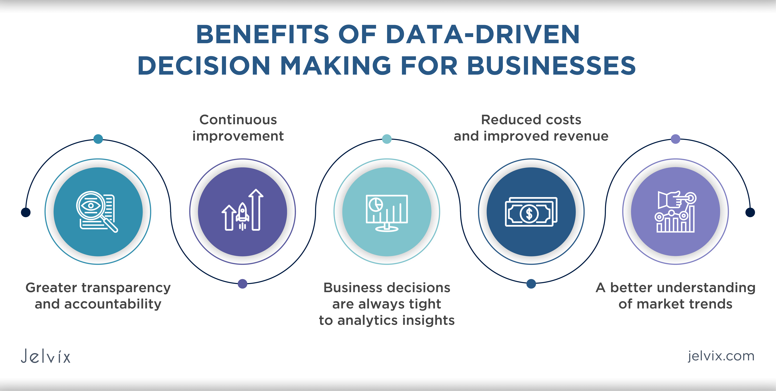

Qaror qabul qilish biznes uchun juda kop foydali tomonlari bor misol uchun:

Doimiy osish bozor holatini o’rganib yangi qarorlarni qabul qilib yangi bosqichlarga kotarilish.  
Mijozlarni sodiqligini oshirish  
Mijozlarni jalb qilish   
Bozor holatini yaxshiroq tushunish  
Qaror chiqarishgacha bolgan qadamlar qaysilar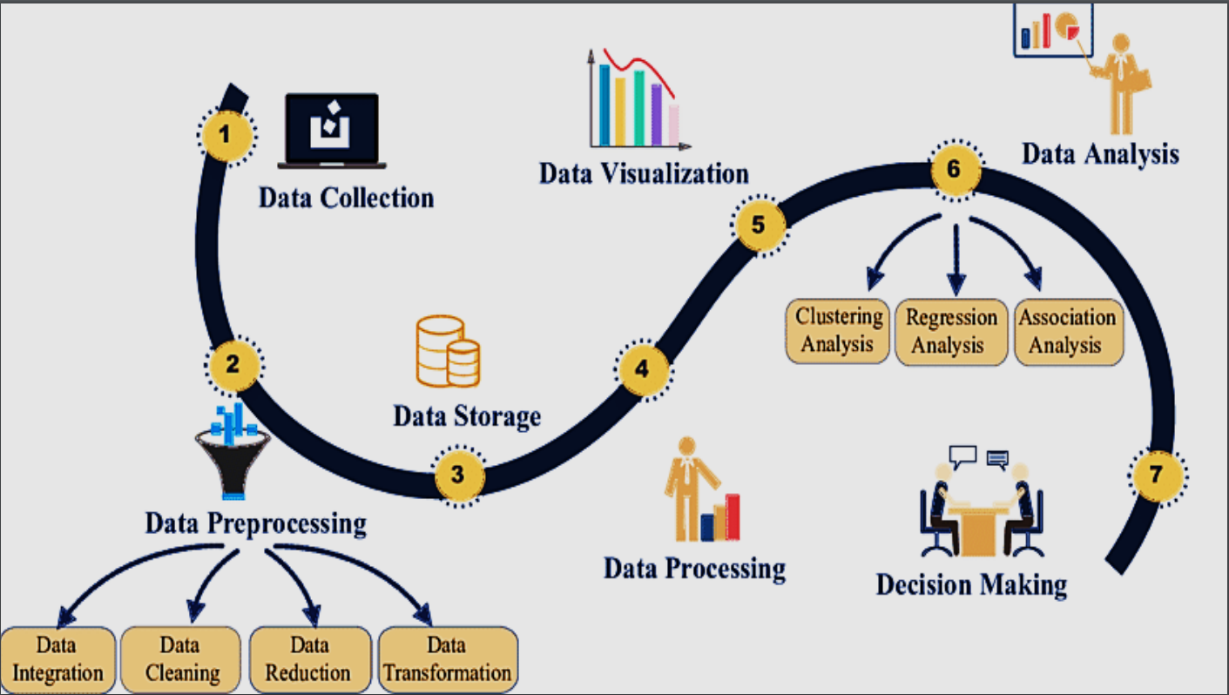

Malumotlarni yigish  
Malumotlarni qayta ishlash  
Malumotlarni integratsiyasi  
Malumotlarni tozalash Malumotlarni ixchamlashtirish (qisqartirish)Malumotlarni ozgartirish yani tahlil qilishga mos shaklga otkazish Malumotlarni saqlash  
Malumotlari qayta ishlash yani turli tahlil jarayonlarini o’tkazish vizualizatsiya qilish, mean mode standart og’ish kabi ko’rsatkichlar yordamida malumotlarni umummlashtirish. Kelajakni bashorat qilish malumotlar asosida bunda regression va klassifikatsiyani misol qillish mumkin.  
Qaror qabul qilish: qilingan tahlil asosida qaror qabul qilish va qarorni amalga oshishini kuzatish.  
Malumotlarga asoslangan qaror samarali bolmasaligini sabablari:

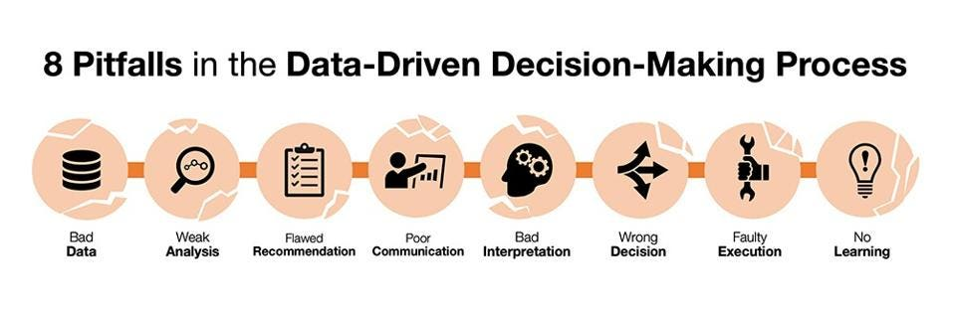

1. Yaxshi bolmagan malumotlar. Bu noto'g'ri, to'liq bo'lmagan yoki noto'g'ri ma'lumotlardan foydalanishni anglatadi. Agar ma'lumotlaringiz noto'g'ri bo'lsa, unga asoslangan har qanday tahlil yoki qarorlar ham noto'g'ri bo'ladi.
2. Zaif tahlil: Bu ma'lumotlar noto'g'ri tahlil qilinganda yoki noto'g'ri usullardan foydalanganda sodir bo'ladi. Bu noto'g'ri tushunchalarga va noto'g'ri qaror qabul qilishga olib keladi.
3. Noto'g'ri tavsiyalar: Yaxshi ma'lumotlar va tahlillar bilan ham, barcha tegishli omillarni hisobga olmasa, biznes maqsadlariga mos kelmasa yoki amalga oshirish mumkin bo'lmasa, xato bo'ladi.
4. Muloqotning yomonligi: Agar ma'lumotlarni tahlil qilishdan olingan fikrlar va tavsiyalar manfaatdor tomonlarga samarali yetkazilmasa, ular tushunmaydi yoki ularga amal qilmasligiga olib keladi.
5. Yomon talqin: ma'lumotlarni tahlil qilish natijalarini noto'g'ri talqin qilish noto'g'ri xulosalar va noto'g'ri qaror qabul qilishga olib keladi. Bu malumotlarni haddan tashqari soddalashtirish tufayli yuzaga keladi.
6. Noto'g'ri qaror: Yaxshi ma'lumotlar, tahlillar va aloqa bilan ham, noto'g'ri qaror qabul qilinishi mumkin. Bu tashqi omillar, tez qaror qabul qilish bosimi yoki oddiygina inson xatosi tufayli sodir bo'lishi mumkin.
7. Noto'g'ri ijro: To'g'ri qaror qabul qilingan taqdirda ham, agar u to'g'ri bajarilmasa, u samarasiz bo'lishi mumkin. Bu amalga oshirish, resurslarni taqsimlash yoki taraqqiyot monitoringi bilan bog'liq muammolarni o'z ichiga oladi.
8. O'rganish yo'q: natijalarni organmaslik doimiy yaxshilanishning oldini oladi va kelajakda bir xil xatolarni takrorlashga olib kelishi mumkin.(Dykes,B.(2022))

**A.D1**

Hozirda kopchilik kompaniyalar ozinging raqobatbardoshliligini oshirish va yaxshi natijalarga erishish uchun malumotlarga asoslangan qaror qabul qilishni afzal korishadi. Misol uchun:  
**Marketing strategiyasi (Amazon)  
Amazon oz mijozlariga tavsiyalar berish orqali sotuvlarini oshiradi. Amazon mijozlarni xarid tarixi, qidiruvlari haqida big data yig’adi va ushbu malumotlar asosida mahsulot tavsiya algoritmini ishlab chiqadi. Mijozlar qiziqiqqan mahsulotlarini sotib olishadi va amazon ushbu tavsiyalar orqali amazon katta daromadga erishadi.** (Ransom Agui (2024)).  **Xavflarni oldini olish (Visa, Mastercard)  
Visa va mastercard barcha o’tkazmalarni kuzatib boradi. Suniy intellekt algoritmidan fydalanib noodatiy otkazmani aniqlanganda signal beriladi. Buning natijasida firibgarliklar oldi olinadi.  
Samaradorlikni oshirish(Walmart)  
Walmart mahsulotni omborda turganidan boshlab chakana savdo dokonida turgan holatida ham malumot toplaydi va ushbu malumotlar tahlil qilinib qaysi filialda qaysi mahsulot yaxshi sotilayotganini bilishadi. Natijada mijozlar talabi qondilishi yaxshilanadi. Mahsulotlar sotuvi oshadi.  
Ko’rib turganingizdek kompaniyada malumotlar yig’ish va tahlil qilish juda katta ro’l oynaydi.**

2-QISM.

**B.P3**

Sanoatda katta malumotlar uchun turli xil tahlil usullari qollaniladi bir necha misollar keltirib o’taman.Regressiya – malumotlar o’rtasida bog’liqlikni tekshiradi va tahlil qiladi. Regressiya turlari kop. Regressiya kompaniyalarda turlicha ishlatilishi mumkin misol uchun ishlab chiqarish energiyasini homashyo hajmiga qarab belgilash mumkin.  
Klassifikatsiya – malumotlarni guruhlarga bolib tahlil qilish.   
Deskriptiv statsitika – malumotlarni asosiy hususiyatlarini aniqlash. Ushbu statik usul mode, mean, dispersiya, mediana, standart og’ish kabi ko’rsatkichlarni hisoblashda qollaniladi.Visualizatsiyaning ham turli usullari mavjud misol uchun: Linegraph, piechart, barchart, heatmaps. Ushbu usullar yordamida umumiy malumotni tezroq tushunib olishingiz mumkin. Vaqt tejab tezroq qaror qabul qilinishi mumkin. Lekin malumotlarni visual korinishga olib kelishda tog’ri usullardan foydalanish ham muhim hisoblanadi. Notog’ri chartdan foydalanish malumotni yaxshi tuushunmaslikka olib keladi.

B.P4

Malumotlarni vizualizatsiya qilish uchun eng keng tarqalgan dasturlardan biri power bi dir. Interaktiv vizualizatsiyalar: Foydalanuvchilar ma'lumotlarni filtrlash, ko'rib chiqish va tahlil qilish uchun oson interaktiv grafiklardan foydalanishlari mumkin. Ma'lumot manbalari bilan integratsiya: Excel, SQL, SharePoint, Google Analytics va boshqa ko'plab ma'lumot manbalariga osongina ulanish imkoniyatini beradi. Real vaqt tahlili: Power BI real vaqt rejimida ma'lumotlarni yangilab, o'zgarishlarni kuzatishga imkon beradi. Bulut asosidagi yechim: Power BI Cloud yordamida ma'lumotlarni istalgan joyda ko'rib chiqish va ularga kirish imkoniyati mavjud. Avtomatlashtirish: Ma'lumotlarni qayta yuklashni avtomatlashtirish va yangilanishlarni rejalashtirish imkoniyatlari bor. Foydalanish qulayligi: Interfeysi sodda va intuitiv bo‘lib, texnik bilimlar kam bo‘lgan foydalanuvchilar uchun ham oson. Qo'shimcha vizual komponentlar: Marketplace orqali qo'shimcha grafikalar va vositalarni yuklab olish imkoniyati mavjud. Ma'lumotlarni xavfsiz boshqarish: Power BI ma'lumotlarning xavfsizligini ta'minlash uchun ruxsatlarni boshqarish imkoniyatini beradi. Jamoa bilan hamkorlik: Foydalanuvchilar birgalikda ishlash uchun hisobotlarni ulashishi va birgalikda tahlil qilishlari mumkin. Narxning moslashuvchanligi: Freemium modeli orqali asosiy funksiyalar bepul taklif qilinadi, premium funksiyalar esa pulli. Cheklangan bepul versiya: Bepul versiyada funksionallik cheklangan va ba'zi rivojlangan xususiyatlardan foydalana olmaysiz. Katta ma'lumotlar uchun samaradorlik: Juda katta ma'lumot to'plamlari bilan ishlaganda tizimning sekinlashishi kuzatilishi mumkin. Murakkablikni oshirish: Katta jadvallar va murakkab ma'lumotlar tahliliga ega bo'lgan tashkilotlar uchun murakkab ishlov berish talab qilinadi. Texnik bilimlar talabi: Rivojlangan vizualizatsiya va hisob-kitoblar uchun DAX (Data Analysis Expressions) yoki Power Query kabi texnik ko'nikmalar zarur. Offline ishlash imkoniyati: Power BI ko‘p hollarda bulutga asoslangan bo‘lib, internetga ulanmasdan ishlash imkoniyatlari cheklangan. Mahalliy hisobot xostingi: Ma'lumotlarni mahalliy serverda saqlashni xohlaydigan tashkilotlar uchun bu muammo bo‘lishi mumkin. Qimmat premium litsenziya: Premium litsenziya yirik kompaniyalar uchun foydali, lekin kichik biznes uchun qimmat bo‘lishi mumkin. Vizualizatsiya moslashtirish cheklovlari: Vizualizatsiyalarni maxsus talablar asosida to‘liq moslashtirish ba’zan qiyin. Ma'lumotlar hajmi cheklovi: Power BI Desktop ma'lumot hajmi bo'yicha 1 GBgacha bo'lgan fayllarni yuklash imkonini beradi, bu esa ba'zi holatlarda cheklov bo'lishi mumkin. (reddit.com(2025))

Ushbu malumotlarni hisobga olib power bida visualizatsiya qildim:

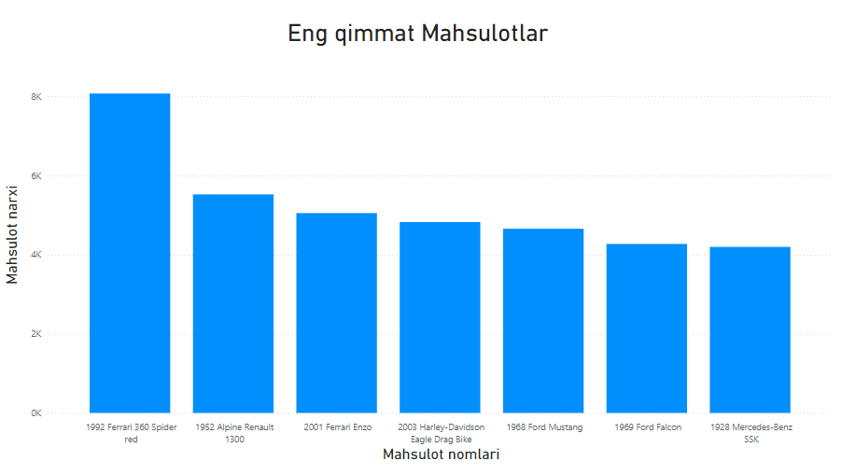

Diagramma turli xil avtomobillar va mototsikllarning narxlarini solishtirish uchun mo'ljallangan. Undan ko'rinib turibdiki, Ferrari markali avtomobillar eng qimmat hisoblanadi, Ford va Mercedes-Benz kabi klassik avtomobillar esa nisbatan arzonroq. Diagrammadagi eng baland ustun 1992 Ferrari 360 Spider (qizil) ga tegishli, bu ushbu mahsulot eng qimmat ekanligini ko'rsatadi. Keyingi o'rinlarda 1952 Alpine Renault 1300 va 2001 Ferrari Enzo joylashgan. Eng past ustunlar 1969 Ford Falcon va 1928 Mercedes-Benz SSK ga tegishli, bu ularning boshqa mahsulotlarga nisbatan arzon ekanligini ko'rsatadi.

**B.M2**

Malumotlarni tahlil va vizualizatsiya qilishda turli vositalar bor bu vositalar qanday malumotni tahlil qilishiga qarab turli sohalarda ishlatiladi misol uchun:  
Excel   
Afzalliklari : malumotni qayta ishlash, statik tahlil jarayonini o’tkazish va kichik vizualizatsiyalarni chiqarish juda keng qollaniladi. Excel o’rganish uchun juda oson vositadir.  
Kamchiliklari: big data tahlili uchun unchalik mos kelmaydi  
Hadoop  
Big data uchun ayni mos keladigan dastur hisoblanadi. U malumotlarni saqlash boshqarish va qayta ishlash uchun keng tarqalgan vositadir. Hadoop yuzlab minglab terabayt malumotlarni qayta ishlay oladi va turli formatdaggi malumotlarni tahlil qila oladi.   
Spark   
Malumotlarni xotirada tezkorlik bilan ishlaydi. Spark boshqa vositalardan real vaqt rejimidaishlashi va tezkorlik bilan qayta ishlashi bilan ajralib turadi. spark malumolarni avtomatik ravishda nusxalaydi mobodo malumotlar o’chib ketganda ham spark nusxasi bilan qoplaydi va xavfni kamaytiradi.  
Malumotlarni visual korinishga olib kelish uchun ham turli vositalar mavjud  
Power bi  
Foydalanuvchilarga malumotni grafik korinishda diagrammalar bilan visualizatsiya qilishga va yaxshi tushuntirib berishda boshqa vositalardan ustunlik qiladi. Power bi turli xil malumotlarni oziga import qila oladi. Foydalanish ham juda qulay hisoblanadi. Hech qanaqa kod talab qilmaydi  
Matplotlib, Seaborn  
Python dasturlash tilida malumotlarni visualizatsiya qilish uchun ishlatiladigan kutubxonalardir. Har qanday grafiklarni chiqara oladi lekin kattaroq grafikalarni chiqarish uchun koproq kod yozishni talab qiladi.

3-QISM.

C.P5

Python - bu Pandas (ma'lumotlarni manipulyatsiya qilish uchun) va Scikit-learn (mashina o'rganish uchun) kabi kuchli kutubxonalarga ega ko'p qirrali dasturlash tili. Bu dasturlash tajribasiga ega foydalanuvchilar uchun ajoyib tanlovdir.

R - bu statistika va ma'lumotlarni tahlil qilish uchun mo'ljallangan dasturlash tili. Bu statistiklar va ma'lumotlar olimlari orasida mashhur.

Tableau - bu ma'lumotlarni vizualizatsiya qilish va o'rganish uchun foydalanuvchilarga qulay vosita. Bu interaktiv boshqaruv panellari va hisobotlarni yaratmoqchi bo'lgan foydalanuvchilar uchun yaxshi tanlovdir.   
SQL - bu ma'lumotlar bazalaridan ma'lumotlarni boshqarish va so'rov qilish uchun standart til. Bu ma'lumotlar bazalari bilan ishlaydigan foydalanuvchilar uchun muhim vositadir. Strukturaviy so'rovlar tili (SQL) - relyatsion ma'lumotlar bazalarini boshqarish va manipulyatsiya qilish uchun mo'ljallangan kuchli va keng qo'llaniladigan dasturlash tili. U birinchi marta 1970-yillarda IBM tadqiqotchilari tomonidan ishlab chiqilgan va shundan so'ng turli platformalar va sohalarda ma'lumotlar bazalarini boshqarish va so'rov qilish uchun standart tilga aylandi. SQL foydalanuvchilarga ma'lumotlar bazasiga ma'lumotlarni so'rash, kiritish, yangilash va o'chirish kabi murakkab operatsiyalarni bajarish imkonini beradi. Uning sodda va foydalanuvchilar uchun qulay sintaksisi hatto texnik bo'lmagan foydalanuvchilarga ham ma'lumotlar bazalari bilan o'zaro aloqada bo'lish va uzun kod satrlarini yozmasdan ma'lumotlarni olish imkonini beradi. SQL shuningdek, ma'lumotlar bazalari bilan aloqa qilishning standartlashtirilgan usulini ta'minlaydi, bu ma'lumotlarning turli tizimlarda izchil va bir xil bo'lishini ta'minlaydi. Uning mashhurligi va ko'p qirraliligi uni ma'lumotlar mutaxassislari va ishlab chiquvchilari uchun zarur mahoratga aylantirdi, chunki u veb-ishlab chiqish, ma'lumotlar tahlili, biznes razvedkasi va boshqalar kabi turli xil ilovalarda keng qo'llaniladi.(Jenny, simran (2020))

Tanlangan vosita SQL:

Nima sababdan tanlagnini asosi:

Masalan

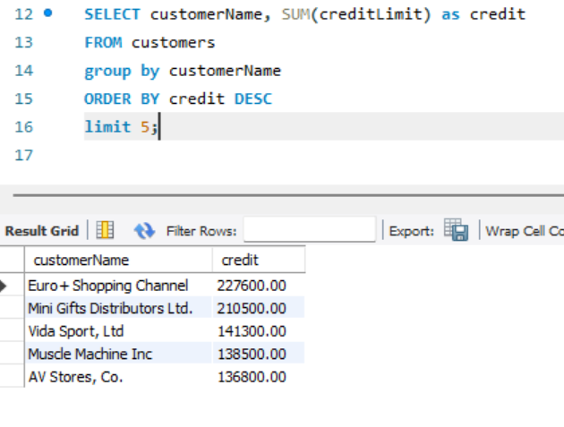

Mijozlar jadvalidagi eng kop creditlimiti bolgan mijozlar top 5 taligi chiqarilgan. Yani sql sorovlarni amalga oshirish uchun eng yaxshi vosita hisoblanadi.

C.P6

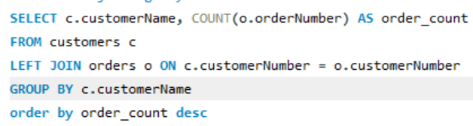

Bu so'rov customer va orders jadvallarini customerNumber ustuni bo'yicha bog'laydi va har bir mijozning buyurtmalari sonini hisoblaydi. LEFT JOIN mijozlar ro'yxatini to'liq saqlab qolish uchun ishlatiladi, hatto buyurtmasi bo'lmaganlar ham. Va kamayish tartibida hisoblaydi. Natija:

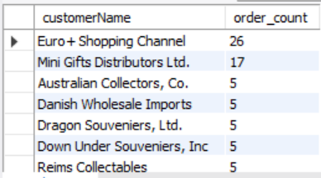

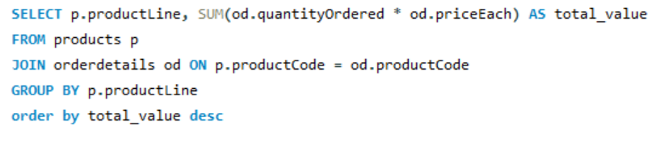

Bu so'rov products va orderdetails jadvallarini productCode ustuni bo'yicha bog'laydi va har bir mahsulot liniyasi bo'yicha mahsulotlarning umumiy qiymatini kamayish tartibida hisoblaydi. Natija:

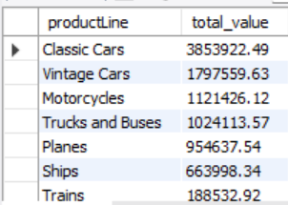

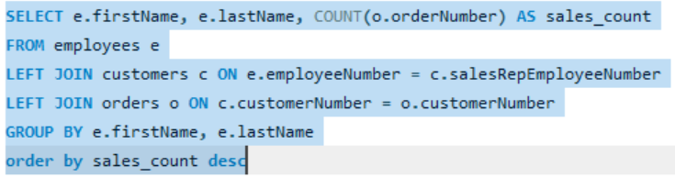

Bu so'rov employees, customers va orders jadvallarini mos ravishda employeeNumber va customerNumber ustunlari bo'yicha bog'laydi va har bir xodimning sotuvlari sonini hisoblaydi kamayish tartibida hisoblaydi. Natija:

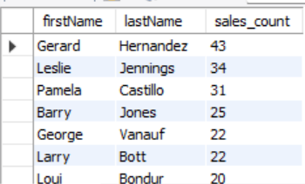

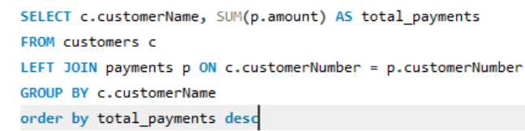

Bu so'rov customers va payments jadvallarini customerNumber ustuni bo'yicha bog'laydi va har bir mijozning to'lovlari summasini kamayish tartibida hisoblaydi. Natija:

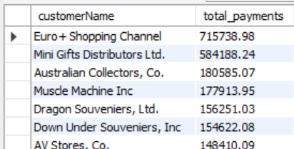

C.M3

Berilgan sql malumtoar bazasi orqali power bi dan foydalangan holda malumotlarni vizuallashtirish va taqdimot tayyorlash jarayonini yoritib o’taman.

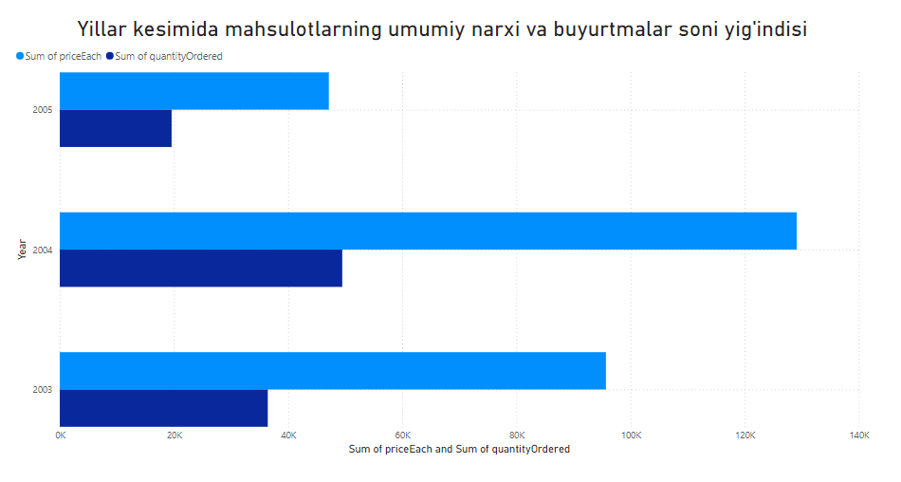

Ushbu grafikda 2003, 2004 va 2005 yillarda sotilgan mahsulotlarning umumiy narxi va buyurtmalar soni ko'rsatilgan. Grafikdan quyidagi xulosalarni chiqarish mumkin:  
2004 yilda buyurtmalar soni boshqa yillarga qaraganda ancha yuqori bo'lgan. 2003 va 2005 yillarda buyurtmalar soni o'rtasida sezilarli farq yo'q. 2004 yilda sotilgan mahsulotlarning umumiy qiymati boshqa yillarga qaraganda yuqori. 2003 yilda sotilgan mahsulotlarning umumiy qiymati eng past ko'rsatkichga ega. Grafikdan ko'rinib turibdiki, 2004 yil kompaniya uchun eng muvaffaqiyatli yil bo'lgan. Ushbu yilda ham buyurtmalar soni, ham mahsulotlarning umumiy narxi eng yuqori bo'lgan.

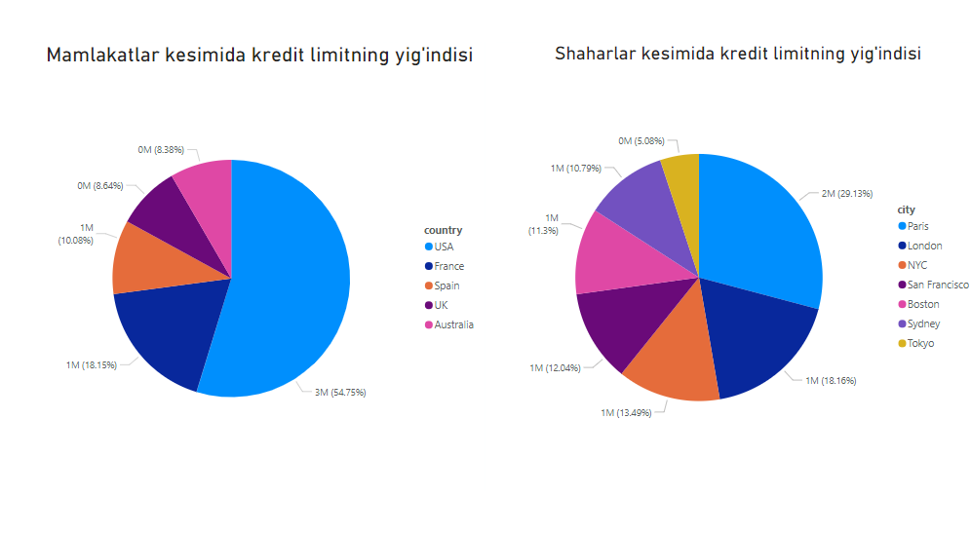

Ushbu ikkita diagramma kredit limitining mamlakatlar va shaharlar bo'yicha taqsimlanishini ko'rsatadi. Keling, har birini alohida ko'rib chiqaylik:  
Mamlakatlar kesimida kredit limitining yig'indisi: Diagrammada AQSh, Fransiya, Ispaniya, Buyuk Britaniya va Avstraliya kabi mamlakatlar ko'rsatilgan.Eng katta kredit limiti AQShga tegishli bo'lib, u umumiy limitning 55% ni tashkil qiladi.Undan keyin Buyuk Britaniya (18%), Fransiya (11%), Avstraliya (8%) va Ispaniya (8%) keladi.  
Shaharlar kesimida kredit limitining yig'indisi:Ushbu diagrammada Parij, London, Nyu-York, San-Fransisko, Boston, Sidney va Tokio shaharlari ko'rsatilgan.Eng katta kredit limiti Nyu-York shahrida bo'lib, u umumiy limitning 29% ni tashkil qiladi.Undan keyin London (22%), Tokio (18%), Parij (11%), Sidney (11%), San-Fransisko (5%) va Boston (5%) keladi.  
Ikkala diagramma ham kredit limitining geografik taqsimlanishini ko'rsatadi.AQSh va Nyu-York kredit limiti bo'yicha yetakchi hisoblanadi. Bu diagrammalardan foydalanib keying qarorlarni aniqlashda juda ham aniqlik beradi

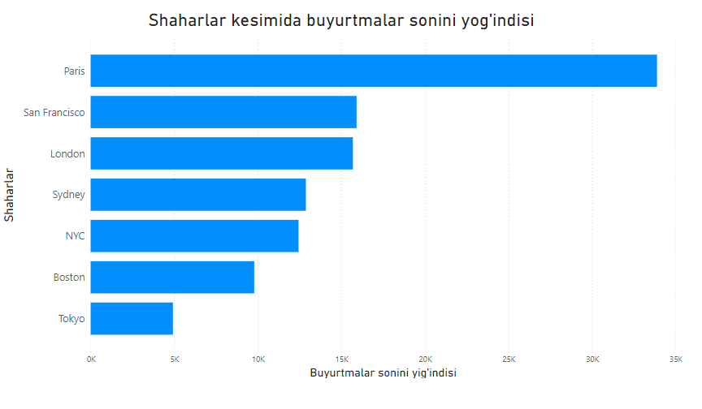

Ushbu grafik turli shaharlardagi buyurtmalar sonini yig'indisini ko'rsatadi. Grafikdagi ma'lumotlarga ko'ra, Parijda eng ko'p buyurtma berilgan, undan keyin San-Fransisko, London va boshqa shaharlar keladi.Parij yetakchi o'rinni egallaydi va buyurtmalar soni 34 000 dan oshadi.San-Fransisko ikkinchi o'rinda bo'lib, taxminan 16 000 buyurtma qabul qilgan.London uchinchi o'rinda, 15 000 ga yaqin buyurtma bilan.Sidney va NYC deyarli bir xil miqdordagi buyurtmalarga ega, taxminan 12 000 tadan.Boston va Tokio eng kam buyurtmalarga ega, mos ravishda 10 000 va 5 000 atrofida. Ushbu grafik kompaniyaga qaysi shaharlarda mahsulotlarga talab yuqori ekanligini aniqlashga yordam beradi. Ushbu ma'lumotlar marketing strategiyasini ishlab chiqish, mahsulotlarni yetkazib berishni rejalashtirish va boshqa biznes qarorlarni qabul qilishda yordam beradi.

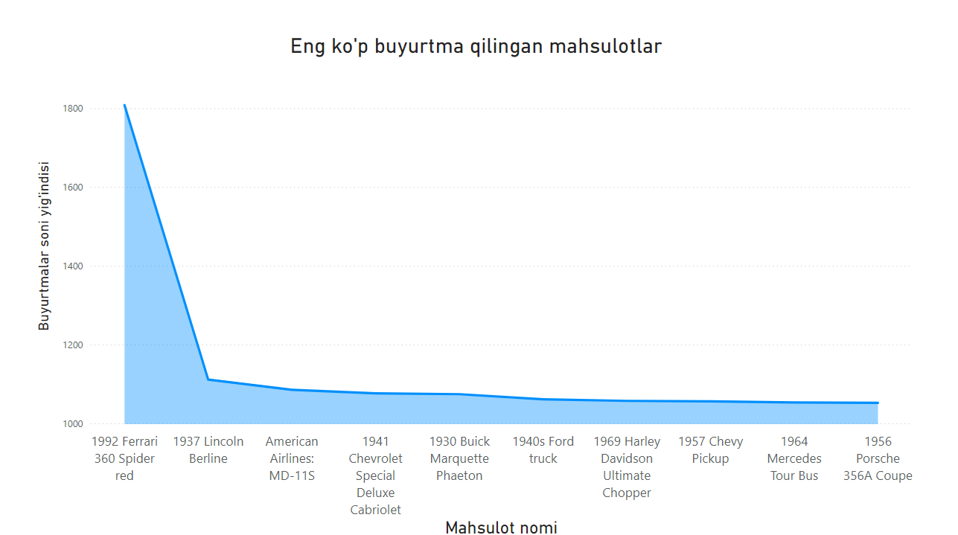

Ushbu grafikda eng ko'p buyurtma qilingan mahsulotlar va ularning buyurtmalar soni yig'indisi ko'rsatilgan. Grafikdan ko'rinib turibdiki, "1932 Ferrari 360 Spider red" mahsuloti eng ko'p buyurtma qilingan. Undan keyin "1937 Lincoln Berline" va "1941 American Airlines: MD-11S" mahsulotlari keladi. Ushbu grafik kompaniyaga qaysi mahsulotlarga talab yuqori ekanligini aniqlashga yordam beradi. Ushbu ma'lumotlar mahsulotlarni ishlab chiqarishni rejalashtirish, marketing strategiyasini ishlab chiqish va boshqa biznes qarorlarni qabul qilishda katytta yordam beradi.

C.D2

Malumotlarni tayyorlash bosqichi birinchi bolib malumotlarni bo’sh qiymatlarini to’ldirib olish bilan boshlanadi. Bu jadvalda null qiymatlari ko’p bolgan ikkita ustun bor adressline2 va state

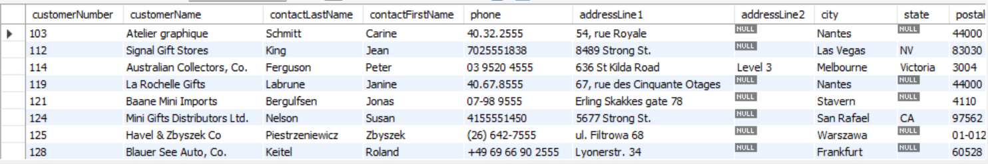

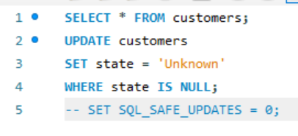

Bu kodda customers jadvalidagi state ustunini null qiymatlarini Unknown qilib oldim lekin addressline2 da null qiymatlari juda kop shuning uchun bu ustunni malumotlarni vizualizatsiyalashda keragi yoq.

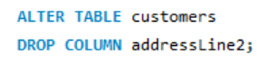

Bu kod yordamida keraksiz ustunni tashlab yubordim.

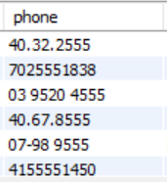

Bu korib turgan ustunda telefon raqamlar standart shaklda emas bazi birlarida nuqtalar bazilarida esa chiziqcha qoshilgan bularni raqamlar ham bazi birida kop bazilarida kam.

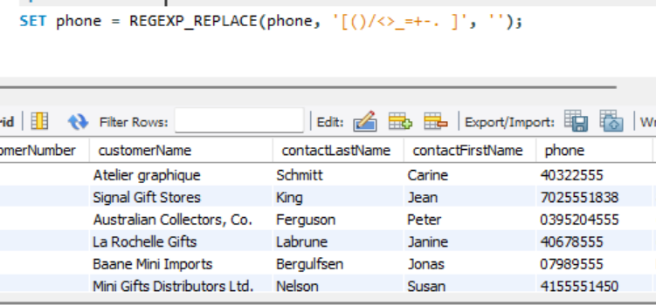

Bu koddaesa telefon raqamlari orasidagi keraksiz belgilar olib tashlandi.

4-QISM.

C.P7   
Ma'lumotlar bo'yicha mutaxassislar bugungi kunda juda ko'p turli rollarni bajaradilar. Ular ma'lumotlarni to'playdilar, tozalaydilar va tahlil qilib, biznes uchun foydali ma'lumotlarni olishadi. Murakkab algoritmlar va statistik modellar yordamida ma'lumotlardan bashorat qilib, tendentsiyalarni aniqlaydilar. Ma'lumotlarni saqlash, qayta ishlash va tahlil qilish uchun infratuzilmani yaratadilar va qo'llab-quvvatlaydilar. Ma'lumotlar bazalarini boshqaradilar, ularning xavfsizligi va ishlashini ta'minlaydilar. Ma'lumotlarni vizualizatsiya qilib, hisobotlar yaratish orqali biznes qarorlarini qo'llab-quvvatlaydilar. Tashkilotning ma'lumotlar strategiyasini ishlab chiqadilar va ma'lumotlarni boshqarish tizimlarini loyihalaydilar. Ularning mas'uliyati katta. Ma'lumotlarning to'g'riligi, to'liqligi va ishonchliligini ta'minlashlari kerak. Ma'lumotlarni tahlil qilib, foydali ma'lumotlarni olishlari zarur. Ma'lumotlarga asoslangan qarorlar qabul qilish uchun biznesni qo'llab-quvvatlashlari lozim. Ma'lumotlar xavfsizligi va maxfiyligini ta'minlashlari shart. Ma'lumotlarni boshqarish tizimlarini ishlab chiqishlari va qo'llab-quvvatlashlari kerak.  
Bu ish oson emas, chunki ular ko'plab muammolarga duch kelishadi. Ma'lumotlar hajmi tez sur'atlar bilan o'sib bormoqda va uni samarali qayta ishlash uchun yangi texnologiyalar va usullar talab qilinadi. Ma'lumotlar ko'pincha to'liq emas, xatoliklarga ega yoki noto'g'ri formatda bo'ladi. Bu ma'lumotlarni tahlil qilish va foydali ma'lumotlarni olishni qiyinlashtiradi. Ma'lumotlar buzg'unchilik va kiberhujumlardan himoyalangan bo'lishi kerak. Shaxsiy ma'lumotlarni himoya qilish qonunlariga rioya qilish muhimdir. Ma'lumotlar sohasi doimiy ravishda rivojlanib bormoqda va mutaxassislar yangi texnologiyalar va usullarni o'rganib borishlari kerak.

Bundan tashqari, ma'lumotlar ko'pincha noaniq yoki to'liq bo'lmasligi mumkin, bu esa qaror qabul qilishni qiyinlashtiradi. Ma'lumotlarni qanday qilib to'plash, saqlash va ishlatish kerakligi haqida axloqiy savollar tug'ilishi mumkin. Ma'lumotlar bo'yicha mutaxassislar texnik bo'lmagan auditoriya bilan murakkab ma'lumotlarni tushunarli tilda yetkazishlari kerak.

C.M4   
Ma'lumotlarga muvofiqlikni ta'minlash uchun ma'lumotlar mutaxassislari turli strategiyalarni qo'llaydilar. Bu strategiyalar ma'lumotlarning to'g'riligi, ishonchliligi va qonuniy talablarga javob berishini ta'minlashga qaratilgan.  
Malumotlarni kataloglash: Ma'lumotlar katalogi butun raqamli landshaft bo'ylab tashkilotning ma'lumotlar aktivlari inventarini yaratadi va yuritadi. Agar biz ushbu ma'lumotlar katalogining ta'rifini tushuntirsak, bu ma'lumotlar mutaxassislariga metama'lumotlardan foydalanish orqali o'z ma'lumotlarini topish, tushunish, ishonish va boshqarish imkonini beradi. Metadata ma'lumotlarning formati va tuzilishi, aktivlar qachon va qanday yaratilganligi hamda ma'lumotlar haqidagi biznes konteksti kabi ma'lumotlarni taqdim etadi. Korxona ma'lumotlari katalogining asosiy roli bu barcha metama'lumotlardan ma'lumotlar aktivlarini topish, ulardan foydalanish va ishonchli biznes qarorlarini qabul qilishni osonlashtirish uchun foydalanishdan iborat.(Collibra.(n.d))  
Malumotlarni sifati: Ma'lumotlar sifati ma'lumotlar to'plamining aniqlik, izchillik, ishonchlilik, to'liqlik va o'z vaqtida belgilangan standartlarga qanchalik mos kelishini baholaydi. Ma'lumotlarning yuqori sifati ma'lumotlarning ishonchliligini va tahlil qilish, qaror qabul qilish, hisobot berish yoki ma'lumotlarga asoslangan boshqa faoliyat uchun mosligini ta'minlaydi.  
Ma'lumotlar sifatini boshqarish xatolar, nomuvofiqliklar va noaniqliklarni aniqlash va tuzatish uchun davom etayotgan jarayonlarni o'z ichiga oladi. Bu sizning ma'lumotlarni boshqarish tizimi va kengroq ma'lumotlarni boshqarish tizimingizning asosiy elementi bo'lishi kerak.(Qlik.(n.d))  
Qonunlarga amal qilish: malumotlarni yigish tahlil qilish boyicha turli xil qonun qoidala bor misol uchun Kaliforniya istmemolchi maxfiyligi tog’risidagi qonun(CCPA)  
2018 yilgi Kaliforniya iste'molchi maxfiyligi to'g'risidagi qonun (CCPA) iste'molchilarga korxonalar ular haqida to'playdigan shaxsiy ma'lumotlar ustidan ko'proq nazorat qilish imkonini beradi va CCPA qoidalari qonunni qanday amalga oshirish bo'yicha ko'rsatmalar beradi. Ushbu muhim qonun Kaliforniya iste'molchilari uchun yangi maxfiylik huquqlarini ta'minlaydi, jumladan: Biznes ular haqida to'playdigan shaxsiy ma'lumotlar va ulardan qanday foydalanilishi va baham ko'rilishi haqida bilish huquqi;Ulardan to'plangan shaxsiy ma'lumotlarni o'chirish huquqi (ba'zi istisnolardan tashqari);Shaxsiy ma'lumotlarini sotish yoki almashishdan voz kechish huquqi; vaCCPA huquqlarini amalga oshirish uchun kamsitilmaslik huquqi.2020-yil noyabr oyida Kaliforniya saylovchilari CPRA 24-taklifini ma’qulladilar, bu taklif CCPAga o‘zgartirishlar kiritdi va 2023-yil 1-yanvardan boshlangan maxfiylikni himoya qilishning yangi qo‘shimchalarini qo‘shdi. 2023-yil 1-yanvar holatiga ko‘ra, iste’molchilar yuqoridagilarga qo‘shimcha ravishda yangi huquqlarga ega bo‘ldilar. (State of California Department of Justice (2024))

C.D3

Ma'lumotlarga asoslangan madaniyatda axloqni shakllantirishda ma'lumotlar mutaxassislari juda muhim rol o'ynaydi. Ularning ishi nafaqat texnik ko'nikmalarni, balki axloqiy qadriyatlarni ham o'z ichiga oladi.Ma'lumotlar mutaxassislari ma'lumotlarni to'plash, saqlash va tahlil qilishda axloqiy me'yorlarga rioya qilishlari kerak. Bu shaxsiy hayotni hurmat qilish, ma'lumotlarning xavfsizligini ta'minlash va noto'g'ri ma'lumotlarning tarqalishini oldini olishni o'z ichiga oladi. Ularning mas'uliyati ma'lumotlardan adolatli va xolis foydalanishni ta'minlashdir.Bu borada ular bir qator muammolarga duch kelishadi. Masalan, ma'lumotlarning noto'g'ri talqin qilinishi yoki noto'g'ri maqsadlarda ishlatilishi mumkin. Shuningdek, sun'iy intellekt algoritmlarida tarafkashlik bo'lishi mumkin, bu esa adolatsizlikka olib kelishi mumkin. Ma'lumotlar mutaxassislari bu kabi muammolarni oldini olish va axloqiy qarorlar qabul qilish uchun doimiy ravishda o'z bilimlarini oshirib borishlari kerak.Ma'lumotlarga asoslangan madaniyatda axloqni shakllantirishda ma'lumotlar mutaxassislari quyidagi rollarni bajaradilar:Ma'lumotlarni to'plash, saqlash va ishlatishda axloqiy me'yorlarni belgilash va ularga rioya qilinishini ta'minlash. Ma'lumotlar axloqi va uning ahamiyati haqida jamoatchilik va tashkilotlar o'rtasida xabardorlikni oshirish. Sun'iy intellekt algoritmlarini ishlab chiqishda axloqiy jihatlarni hisobga olish va tarafkashlikni oldini olish. Ma'lumotlar axloqi bilan bog'liq muammolarni aniqlash va ularni hal qilish uchun strategiya ishlab chiqish.Ma'lumotlar mutaxassislari axloqiy qadriyatlarni himoya qilish va ma'lumotlardan mas'uliyatli foydalanishni ta'minlash orqali jamiyatning ishonchini qozonishga va ma'lumotlarga asoslangan madaniyatning rivojlanishiga hissa qo'shadilar.

**Xulosa**

Ma'lumotlar bugungi kunda eng qimmatli aktivlardan biri hisoblanadi. Ularni to'g'ri tahlil qilish va ulardan foydalanish orqali shaxslar va tashkilotlar samaradorlikni oshirishi, xatarlarni kamaytirishi va yangi imkoniyatlarni yaratishi mumkin. Menga berilgan malumotlar asosida tahlil olib borib kompaniya uchun foyda keltiradigan turli xil qarorlarni ishlab chiqdim.

Ma'lumotlar bilan ishlashda axloqiy jihatlarni hisobga olish juda muhim. Ma'lumotlar mutaxassislari shaxsiy hayotni himoya qilish, xolislikni ta'minlash va ma'lumotlardan mas'uliyatli foydalanish kabi axloqiy me'yorlarga rioya qilishlari kerak. Chunki malumotlar yigish uchun ham qonun bor va bu qonunga rioya qilish kerak.

Ma'lumotlar sohasi doimiy ravishda rivojlanib bormoqda. Yangi texnologiyalar va usullar paydo bo'lmoqda. Ma'lumotlar mutaxassislari yangi bilimlarni o'rganishga va o'z ko'nikmalarini doimiy ravishda oshirib borishga tayyor bo'lishlari kerak.

adabiyotlar ro'yxati

1. www.linkedin.com. (n.d.). *Big Data, Explained: The 5V s of Data*. [online] Available at: <https://www.linkedin.com/pulse/big-data-explained-5v-excelsiorites>.
2. kunu.uz (2024). *“O‘lchab bo‘lmaydigan narsani o‘zgartirib bo‘lmaydi!” – qarorlar qabul qilishda ma’lumotlarning o‘rni haqida suhbat qilindi*. [online] Kun.uz. Available at: https://kun.uz/news/2024/05/10/olchab-bolmaydigan-narsani-ozgartirib-bolmaydi-qarorlar-qabul-qilishda-malumotlarning-orni-haqida-suhbat-qilindi [Accessed 11 Jan. 2025].
3. Macintyre, J. (2024). *Korxona qarorlarini qabul qilish uchun AI va bilim grafiklaridan foydalanish*. [online] Unite.AI. Available at: https://www.unite.ai/uz/korxona-qarorlarini-qabul-qilish-uchun-AI-va-bilim-grafiklaridan-foydalanish [Accessed 11 Jan. 2025].
4. Mucci, T. (2024). *What Is Data-Driven Decision-Making? | IBM*. [online] www.ibm.com. Available at: <https://www.ibm.com/think/topics/data-driven-decision-making>.
5. www.youtube.com. (n.d.). *DATA-DRIVEN DECISION MAKING WILL CHANGE YOUR LIFE 😏*. [online] Available at: https://youtu.be/FVEwfhLGYHE [Accessed 27 Jan. 2023].
6. Dykes, B. (2022). *8 Pitfalls In The Data-Driven Decision-Making (DDDM) Process*. [online] Forbes. Available at: <https://www.forbes.com/sites/brentdykes/2022/08/31/8-pitfalls-in-the-data-driven-decision-making-dddm-process/>.
7. Ransom Agui (2024). *Amazon Marketing Strategy 2024: Trends, Tips & Examples*. [online] Toptal External Blogs Blog. Available at: <https://www.toptal.com/external-blogs/growth-collective/amazon-marketing-strategy-trends>.
8. Reddit.com. (2025). *Reddit - Dive into anything*. [online] Available at: https://www.reddit.com/r/PowerBI/?rdt=36183 [Accessed 14 Jan. 2025].
9. Jenny, simran (2020). *Advantages and Disadvantages of SQL*. [online] GeeksforGeeks. Available at: <https://www.geeksforgeeks.org/advantages-and-disadvantages-of-sql/>.
10. Collibra. (n.d.). *Why you need an enterprise data catalog*. [online] Available at: <https://www.collibra.com/us/en/blog/what-is-a-data-catalog>.
11. Qlik. (n.d.). *What is Data Quality? Why You Need It & Best Practices*. [online] Available at: <https://www.qlik.com/us/data-governance/data-quality>.
12. State of California Department of Justice (2024). *California Consumer Privacy Act (CCPA)*. [online] State of California - Department of Justice - Office of the Attorney General. Available at: <https://oag.ca.gov/privacy/ccpa>.